СПЕЦЗАЩИТА
ГИДРОРОБОТОТЕХНИКА
Подводные роботизированные системы для науки, промышленности, экологии, безопасности и судостроения
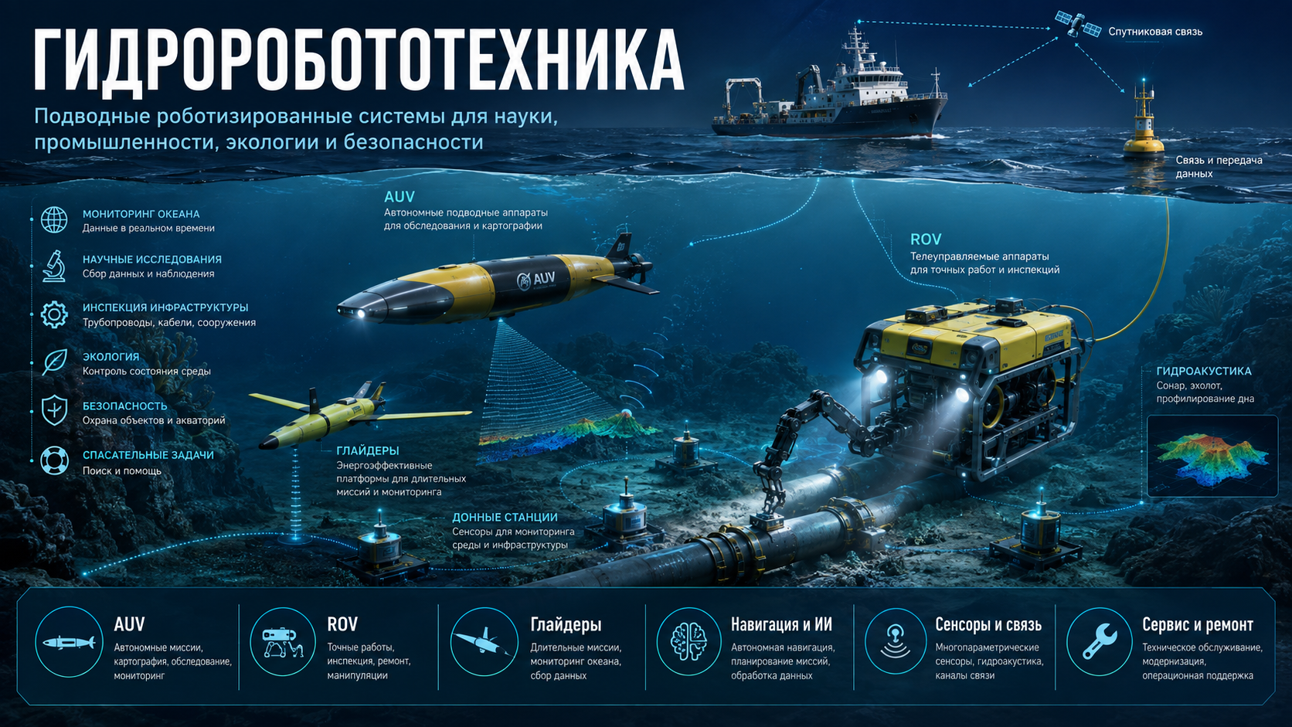
Версия: стратегическое исследование и проектный пакет • 2026

1. Краткая суть
Гидроробототехника — это технологический контур подводных роботизированных систем, объединяющий автономные аппараты AUV, телеуправляемые ROV, подводные глайдеры, донные станции, гидроакустику, навигацию, сенсоры, манипуляторы, ИИ-обработку данных и сервисную инфраструктуру. Для СПЕЦЗАЩИТЫ это не отдельный приборный рынок, а прикладная система контроля акваторий, портов, судостроительных активов, трубопроводов, кабелей, гидротехнических сооружений, биоценозов и подводной инфраструктуры.
- Цель: сформировать российский производственно-научный контур гидроробототехники полного цикла.
- Опорные заказчики: судостроение, порты, транспорт, энергетика, экология, наука, спасательные службы, безопасность.
- Принцип: аппарат + сенсорика + связь + данные + сервис + регламент эксплуатации.
- Результат: серия пилотных систем, испытательный полигон, отраслевой реестр решений и программа масштабирования.

2. Почему тема стратегическая
- Большая часть подводных объектов не видна обычным средствам наблюдения; роботизация превращает акваторию в измеряемую и управляемую среду.
- Судостроение получает новый рынок: не только корабли, но и носители, док-станции, пуско-подъемные устройства, сервисные суда, центры данных и обучение экипажей.
- Экологический мониторинг получает постоянные измерения: вода, донные отложения, биоценозы, загрязнения, состояние гидротехнических сооружений.
- Безопасность получает инструменты поиска, обследования, разминирования, охраны портов, кабелей, трубопроводов и критической инфраструктуры.
- Материаловедение становится ядром: корпуса, композиты, техническая керамика, синтактическая пена, покрытия, герметизация, оптика, силовая электроника.

3. Таксономия систем
Класс | Функция | Сильные стороны | Ограничения
AUV | Автономное обследование, картография, миссии по маршруту | Дальность, скрытность, снижение нагрузки на судно | Сложнее связь и возврат, ограниченная интервенция
ROV | Точная инспекция, ремонт, манипуляции, отбор проб | Реальное время, управление оператором, силовые работы | Кабель, зависимость от судна/энергии
Глайдер | Длительный мониторинг океана и акваторий | Энергоэффективность, месяцы миссий, большие районы | Низкая скорость, ограниченная полезная нагрузка
Донная станция | Постоянный мониторинг среды и инфраструктуры | Долгие измерения, сеть датчиков, контроль изменений | Нужны установка, питание, связь, обслуживание
Гибрид AUV/ROV | Автономный переход + управляемая работа | Лучшее из двух классов, перспективная ниша | Сложность сертификации и архитектуры

4. Архитектура платформы СПЕЦЗАЩИТА
- Проектный офис: формирует ТЗ, кооперацию, паспорт пилота, календарь испытаний, модели финансирования и валидации.
- Инженерное ядро: конструкторские бюро, электроника, гидроакустика, программное обеспечение, материалы, испытания.
- Судостроительный контур: суда-носители, док-станции, пуско-подъемные устройства, ремонтные мощности и сервис флота.
- Данные и ИИ: цифровой двойник акватории, обработка сонаров, видеоаналитика, распознавание объектов, предиктивный ремонт.
- Экологический контур: мониторинг воды, дна, биоты, загрязнений, донных отложений, динамики биоценозов.
- Безопасность: обследование акваторий, подводный поиск, контроль портов и объектов, инженерная разведка.

5. Ключевые технологические модули
Модуль | Содержание
Корпус и плавучесть | титан/алюминий/композиты, синтактическая пена, гермоблоки, защита от давления
Движение | винтовые движители, векторная тяга, рули, крылья глайдера, энергоэффективность
Энергия | Li-ion/LiFePO4, BMS, док-зарядка, кабельное питание ROV, гибридные решения
Навигация | ИНС, DVL, USBL/LBL, акустические маяки, батиметрия, алгоритмы SLAM
Сенсоры | сонар бокового обзора, многолучевой эхолот, камеры, CTD, мутность, химия воды, магнитометр
Связь | кабель ROV, акустические модемы, оптическая связь, буй-ретранслятор, спутниковый канал
Манипуляторы | захваты, резаки, пробоотборники, щетки, инструменты инспекции и ремонта
ПО и ИИ | планирование миссий, распознавание объектов, 3D-реконструкция, отчеты, архив данных

6. Связка с судостроением, ОСК, ВТБ, Инмортранс и Океан 80
Гидроробототехника должна быть встроена в судостроительный пакет СПЕЦЗАЩИТЫ как отдельная продуктовая линия вокруг судов-носителей, сервисных баз, портовой инфраструктуры и морских испытательных полигонов. В связке с ранее подготовленным контуром ОСК — ВТБ — Инмортранс — Океан 80 это направление может стать практическим пилотом: от проектирования аппаратов до серийного обслуживания акваторий.
- ОСК: носители, верфи, ремонт, морская инженерия, интеграция робототехники в суда и порты.
- ВТБ: проектное финансирование, лизинг, инвестиционная модель, контроль исполнения и активов.
- СПЕЦЗАЩИТА: проектный офис, кооперация, реестр участников, пилоты, взаимодействие с заказчиками.
- Инмортранс: научно-методический и транспортно-морской контур, регламенты и эксплуатационные модели.
- Океан 80: пилотная эксплуатация, миссии в акваториях, обучение, демонстрационные проекты.

7. Пилотные программы
Пилот 1. Инспекция портовой инфраструктуры
ROV + сонар + видеоаналитика для причалов, гидротехнических сооружений, кабелей и трубопроводов.
Пилот 2. Экологическая акватория
AUV/глайдер + донные станции для мониторинга воды, донных отложений, биоценозов и загрязнений.
Пилот 3. Судостроительный сервис
Подводная инспекция корпусов судов, винто-рулевых групп, доков, причалов, подводных частей сооружений.
Пилот 4. Поиск и безопасность
Комплекс поиска объектов, обследования дна, контроля акваторий и сопровождения спасательных работ.
Пилот 5. Материалы и покрытия
Испытания корпусов, композитов, керамики, покрытий, герметиков, оптики и электроники в морской среде.

8. Дорожная карта 2026–2030
Этап | Срок | Результат | Контрольная точка
0. Паспорт проекта | 0–2 мес. | ТЗ, кооперация, смета, карта заказчиков | Утвержденный проектный паспорт
1. Демонстратор | 3–6 мес. | ROV-инспектор + пакет сенсоров + отчетность | Полевое испытание в акватории
2. Полигон | 6–12 мес. | Испытательная база, регламенты, обучение операторов | Первые 50 миссий
3. Линейка | 12–24 мес. | AUV, ROV, глайдер, донная станция, сервис | Серийные опытные образцы
4. Масштабирование | 24–48 мес. | Региональные центры, лизинг, сервисные контракты | 10+ акваторий/портов
5. Экспорт и стандарты | 36–60 мес. | Стандарты, реестр, международные проекты | Сертификация и экспортный пакет

9. KPI и эффекты
- Технические KPI: глубина, автономность, точность позиционирования, устойчивость связи, качество сонарных данных, процент успешных миссий.
- Экономические KPI: стоимость одной миссии, снижение затрат на водолазные работы, доля отечественных компонентов, выручка сервисных контрактов.
- Экологические KPI: частота мониторинга, покрытие акваторий, скорость выявления загрязнений, полнота цифрового архива наблюдений.
- Безопасность: сокращение времени поиска, повышение контроля портов и подводных объектов, снижение рисков для людей.
- Судостроение: новая продуктовая линейка, загрузка верфей и КБ, сервисный рынок жизненного цикла.

10. Что надо сделать немедленно
- Назначить головной проектный офис и технического интегратора.
- Собрать реестр российских и дружественных компетенций: КБ, электроника, гидроакустика, материалы, софт, верфи, полигоны.
- Выбрать 2–3 стартовые акватории для демонстраций: порт, судостроительный объект, экологический полигон.
- Подготовить линейку ТЗ: ROV-инспектор, AUV-картограф, глайдер-монитор, донная станция, центр данных.
- Сформировать финансовую схему: грант/ОКР, лизинг, сервисные контракты, промышленный консорциум.
- Встроить гидроробототехнику в пакет СПЕЦЗАЩИТА — Судостроение как отдельную программу.

11. Источники и ориентиры для проверки
- WHOI: Autonomous Underwater Vehicles — обзор классов AUV и примеров применения. https://www.whoi.edu/what-we-do/explore/underwater-vehicles/auvs/
- WHOI: AUV Sentry — глубина до 6000 м, миссии картографии и съемки морского дна. https://www.whoi.edu/oceanrobots/robots/sentry-phone.html
- WHOI: Nereid Under Ice — гибрид ROV/AUV и микрооптоволоконный кабель. https://www.whoi.edu/what-we-do/explore/underwater-vehicles/hybrid-vehicles/nereid-under-ice/
- NOAA Ocean Exploration: технологии ROV, манипуляторы, инструменты отбора проб. https://oceanexplorer.noaa.gov/explainers/technology/
- Rostec, 2025: телеметрические системы для подводных роботов разминирования. https://www.rostec.ru/en/media/news/rostec-has-supplied-a-batch-of-telemetry-systems-for-underwater-demining-robots/
- Минтранс РФ, 2025: ОСК и обновление дноуглубительного флота. https://www.mintrans.gov.ru/press-center/branch-news/6256
- DOAJ, 2025: Structural-parametric synthesis of AUV for mineral resources complex. https://doaj.org/article/50d3c9f427204778a5c0188d09060b03
- TrackDyne: USBL/LBL, акустические модемы и подводная связь как технологический ориентир. https://www.trackdyne.com/

